Pouk na daljavo od 20. do 14. aprila 2020
Spoštovani učenci in učenke!

Spet vas bom pohvalila! Vsak teden pridno naredite nalogo za geografijo.
V zadnjem aprilskem tednu na daljavo se bomo ukvarjali z Luno. Se še spomnite slik Luninih men v naši šolski avli decembra?

KROŽENJE LUNE
Tako kot Zemlja kroži okoli Sonca, kroži Luna okrog Zemlje. Za en obhod potrebuje približno 28 dni. Meseci in tedni se približno ujemajo z Luninimi menami. Tako se zaporedoma zvrstijo:
- mlaj (»prazna luna«),
- prvi krajec (spominja na črko D, »luna se dela«),
- ščip (polna luna),
- zadnji krajec (spominja na črko C, »luna crkava«),

KAKO NASTANE MRK?
Zemlja se skupaj z Luno giblje okoli Sonca, Luna pa hkrati še kroži okoli Zemlje. Tako se občasno zgodi, da so za kratek hip Sonce, Zemlja in Luna poravnani v isti črti. Takrat Luna zaide v Zemljino senco oziroma Zemlja v Lunino senco. Ta pojav vidimo kot Sončev oziroma Lunin mrk.

LUNIN MRK
Lunin mrk nastopi, kadar pride Zemlja med Sonce in Luno. Zemlja Luni delno ali v celoti zastre sončno svetlobo in na površje Lune pade Zemljina senca.

SONČEV MRK
Sončev mrk nastopi, kadar pride Luna med Zemljo in Sonce. Ker je Luna na nebu videti skoraj enako velika kot Sonce, ga lahko v celoti zakrije.

Zanimivost:
Leta 1999 je bil v vzhodni Sloveniji viden popoln Sončev mrk. V Ljubljani bo popoln Sončev mrk viden 3. septembra 2081. Prejšnji popoln Sončev mrk je bil v Ljubljani viden pred več kot 500 leti, daljnega leta 1433.

NALOGA:
- Da si boš snov še bolj predstavljal/a, obišči spletno stran www.iRokusPlus.si (Geografija – Gibanje Zemlje). Najprej si oglej:
- simulacijo Luna kroži okoli Zemlje,
- videoposnetek Lunin mrk,
- videoposnetek Sončev mrk.

- Ker te snovi nimaš v učbeniku, si jo prepiši v zvezek. Zapis dopolni z risbo Luninih men in skico mrkov. Odgovori na vprašanje.
Zakaj Sončev mrk ni viden povsod?

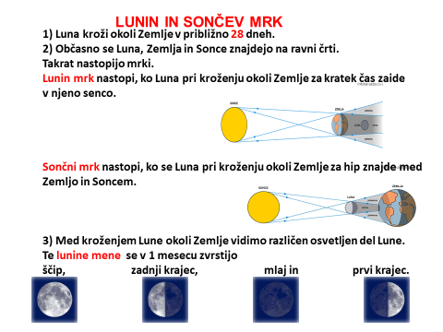

- Nalogo mi pošlji na elektronski naslov anica.crne-ivkovic@guest.arnes.si

Lep pozdrav

Anica Črne Ivkovič

